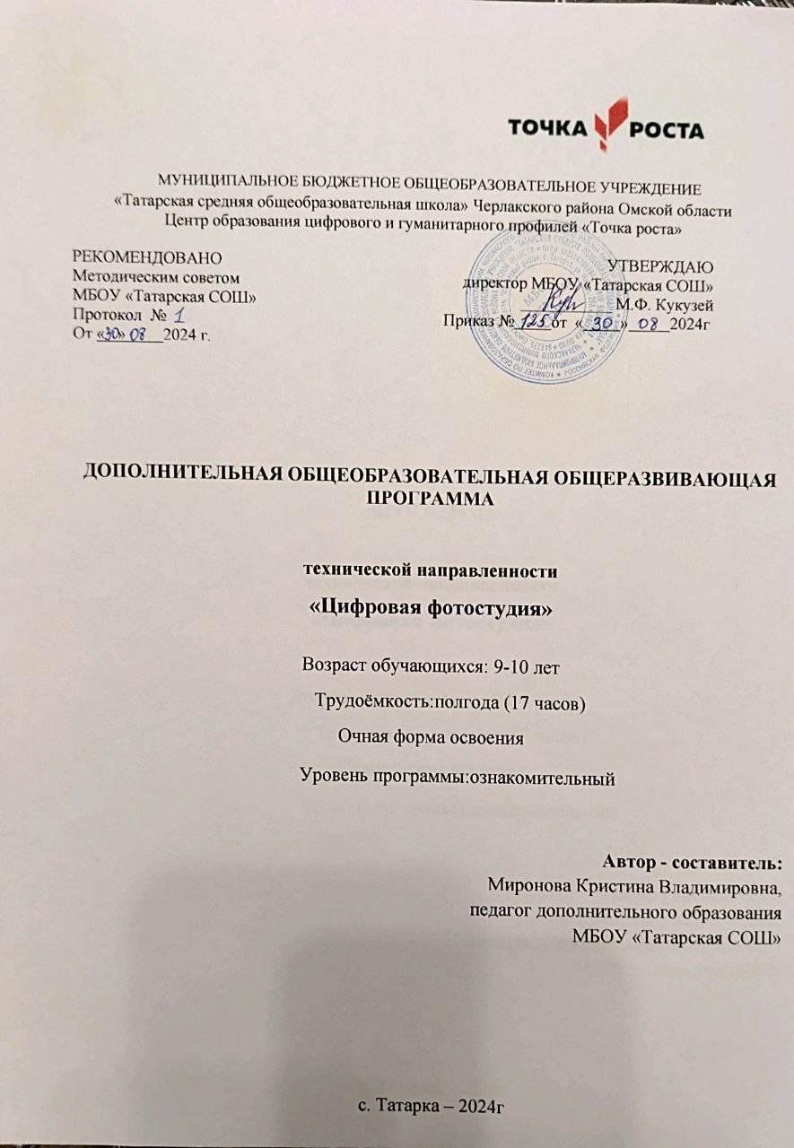

**1. Пояснительная записка**

Программа «Цифровая фотостудия» способствует развитию умение учащихся работать с различными графическими редакторами .Данная программа относится к дополнительным общеобразовательным общеразвивающим программам технический направленности и способствует активизацию процессов формирования самостоятельности школьников, поскольку связана с обучением творческой информационной технологии, где существенна доля элементов креативности, высокой мотивации обучения, проявления личной инициативы, творческой самостоятельности. Данная программа позволяет наиболее полно раскрыться учащимся, проявить себя в различных видах деятельности (проектировочной, конструктивной, оценочной, творческой, связанной с самовыражением и т.д.). Программа составлена в соответствии Федеральным Законом «Об образовании в Российской Федерации» от 29.12.2012 N 273-ФЗ; на основе требований Федерального государственного образовательного стандарта основного общего образования, в соответствии с «Примерными программами дополнительного образования», «Планируемыми результатами основного общего образования» и в соответствии с ОП ООО МБОУ «Татарской СОШ».

Цифровая графика (фотография, видеосъемка) очень актуальна в настоящий момент и пользуется большой популярностью у учащихся. Учебный курс дополнительного образования «Цифровая фотостудия» входит в образовательную область «Информатика».

Предметом изучения являются принципы фотографирования и методы цифровой обработки изображений.

Новизна данной программы заключается в том, что она разработана для детей общеобразовательной школы, которые сами стремятся научиться создавать художественные образы, оформлять их с помощью различного программного обеспечения, разрабатывать творческие проекты, что требует от учащихся проявления личной инициативы, творческой самостоятельности, креативности, исследовательских умений, при этом дети не только разного возраста, но и имеют разные стартовые способности.

**Цель программы:** основной целью изучения является формирование навыков и умений в использовании фотоаппарата, видеокамеры, построении композиции, изучение основ фотографии, профориентации учащихся.

С этой целью целесообразно проводить, походы, экскурсии на природу, на предприятия, где фоторепортажная съемка не только расширит кругозор, представление о нашей действительности, но и позволит из всей массы впечатлений отбирать самое главное, достойное быть запечатленным на снимках.

Общественно-полезная работа учеников проводится на протяжении всей деятельности объединения «Фотостудия».

**Задачи:**

1. Привлечь детей к занятию фотографией.
2. Повышать уровень мастерства учащихся.
3. Подготовка учащихся к выставкам и конкурсам.
4. Развивать познавательные интересы, интеллектуальные и творческие способности средствами ИКТ.
5. Развивать у детей усидчивость, умения самореализовываться, чувства долга и выполнения возложенных обязательств.
6. Воспитывать чувство ответственности за результаты своего труда.
7. Формировать установки на позитивную социальную деятельность в информационном обществе, на недопустимости действий нарушающих правовые, этические нормы работы с информацией.
8. Воспитывать стремление к самоутверждению через освоение цифровой техники, компьютера и созидательную деятельность с его помощью.
9. Воспитывать личную ответственность за результаты своей работы, за возможные свои ошибки.
10. Воспитывать потребность и умение работать в коллективе при решении сложных задач.
11. Воспитывать скромность, заботу о пользователе продуктов своего труда.

**Сроки реализации программы**: Занятия проходят 1 раз в неделю по 1 часу (Вторник, 15:30). Продолжительность программы составляет 17 часов, 17 учебных недель.

**Участниками программы** являются учащиеся 1-4 классов, заинтересованные в обучении навыкам владением цифровыми технологиями, освоением навыков потенциальной профессии.

**Форма занятий:**

− занятие – практикум в студии (практическая работа, отработка навыков по заданной теме);

− занятие-экскурсия (посещение выставок и культурно-значимых мероприятий, связанных с фотографией и изобразительным искусством);

− занятие-фотокросс (фотосессия в свободном жанре на заданную тему);

− занятие – фотопрогулка (фотосессии на улице);

− занятие на пленэре (городские улицы и достопримечательности, парки, скверы, выезд на природу);

− занятие в выставочных залах и павильонах;

− занятие в местах проведения городских и районных мероприятий, праздников, концертов и других значимых мероприятий;

− занятие – проект (работа над самостоятельными творческими проектами.

В процессе обучения используются различные дидактические материалы: презентации по темам курса, видеоматериалы, схемы и т.п.

По форме занятия комбинированные, в занятия включена беседа, просмотр иллюстраций, инструктаж по ТБ и практическое задание.

Данная программа, прежде всего, обусловлена возрастными особенностями младших школьников: разносторонними интересами, любознательностью, увлеченностью, инициативностью и призвана помочь адаптироваться в школьном мире, проявить свою индивидуальность, сформировать новое отношение к себе.

**Планируемые результаты**

|  |  |  |
| --- | --- | --- |
| **Личностные** | **Предметные** | **Метапредметные** |
| -научатся оценивать свои силы и работать в творческой группе.  -приобретут нравственные качества личности.  -приобретут качества творческой личности с активной жизненной позицией.  -приобретут навыки толерантного взаимодействия с окружающими.  -приобретут чувство гордости за родной дом, улицу, район, город. | -обучающийся научится осуществлять самостоятельно и под руководством педагога элементарную проектную деятельность индивидуально и в малых группах;  -разрабатывать замысел фильма, искать пути его реализации, воплощать его в продукте, демонстрировать готовый продукт;  -определять последовательность выполнения действий;  создавать видеоцепочки как сообщение в сочетании с собственной речью;  -приобретѐт навыки покадровой съѐмки и монтажа кадров с заданной длительностью;  -освоит операции редактирования видеоряда: разделение видеофрагмента, удаление видеофрагмента, наложение титров, спецэффектов, голосового и музыкального сопровождения. | Регулятивные УУД:  -обучающийся научится принимать и сохранять учебную задачу, планировать своѐ действие в соответствии с поставленной задачей и условиями еѐ реализации в сотрудничестве с педагогом и коллективом объединения;  -вносить необходимые коррективы в действие после его завершения на основе его оценки и учѐта характера сделанных ошибок;  -получит возможность научиться самостоятельно учитывать выделенные педагогом ориентиры действия в новом учебном материале. |
| Обучающийся получит **возможность для формирования**:  -технологической компетентности и готовности к использованию информационных ресурсов;  -готовности к социальному взаимодействию и коммуникативной компетентности;  -готовности к решению проблем. | К концу обучения курса учащиеся получат возможность **уметь:**  -выделять фрагменты изображений с использованием различных инструментов;  -редактировать и обрабатывать изображения при помощи различного программного обеспечения;  -перемещать, дублировать, вращать выделенные области;  -фотографировать природу, домашних животных, на местности;  -применять методы репортажной и портретной съемки;  -уметь создавать коллаж в текстовом редакторе. | **Познавательные УУД:**  -обучающийся научится осуществлять поиск необходимой информации для выполнения учебных заданий с использованием учебной литературы, освоит навыки неписьменного повествования языком видеоматериала;  -получит возможность научиться осуществлять расширенный поиск информации с использованием ресурсов библиотек и Интернета, осознанно и произвольно строить речевое высказывание в устной и письменной форме, осуществлять синтез как составление целого из частей, самостоятельно достраивая и восполняя недостающие компоненты. |
| К концу обучения курса учащиеся получат возможность **применять:**  − получение основных навыков оценивания фотоснимка; −подключения фотокамеры к компьютеру, сохранять снимки;  −редактирования изображения в графическом редакторе; | **Коммуникативные УУД:**  -соблюдать в повседневной жизни нормы речевого этикета и правила устного общения ;  -вступать в диалог (отвечать на вопросы, задавать вопросы, уточнять непонятое).  -сотрудничать с товарищами при выполнении заданий в паре: устанавливать и соблюдать очерёдность действий, корректно сообщать товарищу об ошибках;  -ИКТ-компетентность – широкий спектр умений и навыков использования средств информационных и коммуникационных технологий для сбора, хранения, преобразования и передачи различных видов информации, навыки создания личного информационного пространства (обращение с устройствами ИКТ; |

**Основной результат обучения -**понимание учащимися современных технологий создания компьютерного изображения в цифровых программах, раскрытие основ фотосъемки, закрепление материала на практике, постоянное участие всех учеников в учебном процессе, оформление фотовыставки, защита проекта

**2.Учебно- тематический план**

|  |  |  |  |  |
| --- | --- | --- | --- | --- |
|  | Название тем | Количество часов | Дата | |
| По плану | По факту |
|  |  |  |
|  | Ведение в фотографию. | **1** |  |  |
| 2. | Основные понятия цифрового фото. | **1** |  |  |
| 3. | Работа с внешними устройствами. | **2** |  |  |
|  |  |
| 4. | Макросъемка. | **3** |  |  |
|  |  |
|  |  |
| 5. | Портрет. | **3** |  |  |
|  |  |
|  |  |
| 6. | Программы для работы с изображениями. | **1** |  |  |
| 7. | Фотосъемка композиций по жанрам. | **2** |  |  |
|  |
| 8. | Редактирование и обработка изображений. | **1** |  |  |
| 9. | Фотосъемка природы. | **2** |  |  |
|  |
| 10. | Итоговый и промежуточный контроль. | **1** |  |  |
|  | **Всего:** | **17ч.** |  |  |

**3.Содержание программы**

**Тема1. Введение в фотографию (1ч.)**

*Теория:*

Знакомство с планами на учебный год. Постановка цели и задач перед учащимися. Инструктаж по технике безопасности.

Введение в фотографию. История фотографии: основные этапы развития фотографии, ее жанры, фотография как искусство, возможности современной фотографии. Основы фотографии.

**Тема 2. Основные понятия цифрового фото (1 ч.)**

*Теория:*

Понятие цифрового фото. Виды цифровых фотоаппаратов. Виды матриц цифровых фотоаппаратов. Возможности использования компьютера при обработке изображений. Размер изображения. Пропорции в цифровой фотографии. Светочувствительность. Качество изображения. Экспозиция кадра. Процесс цветной цифровой фотосъемки. Отображение цвета. Скорость срабатывании затвора, яркость изображения и эффект движения. Диафрагма и выдержка.

**Тема 3. Работа с внешними устройствами (2 ч.)**

*Теория:*

Правила работы с внешними устройствами: цифровым фотоаппаратом, цифровой видеокамерой, сканером. Программы для работы с внешними устройствами. Основные программные и технические требования.

*Практика:*

Работа с фото и видео камерой, технология съемки, создание команды.

**Тема 4. Макросъемка (3 ч.)**

*Теория:*

Игра света и тени в природе, учет времени года и погодных условий. Ознакомление с подборкой лучших произведений живописи, графики и художественных фотографий по теме «Пейзажи». Макросъемка растений. Особенности съемки животных.

*Практика:*

Практическая работа на местности. Макросъемка растений. Съемка домашних животных. Изготовление коллажа из полученных изображений с помощью текстового редактора. Фотовыставка.

**Тема 5. Портрет (3 ч.)**

*Теория:*

Основы портретной съемки: масштабы портрета, виды портрета, точка съемки, освещение в портретной съемке: направления света, виды света, осветительное оборудование, используемое при съемке портрета.

Индивидуальный портрет. Поза портретируемого. Групповой портрет. Освещение. Фон.

*Практика:*

Фотосъемка портрета. Фотосъемка группового портрета. Компьютерная обработка полученных изображение. Портрет в рамочке. Организация фотовыставки на любую из изученных тем.

**Тема 6. Программы для работы с изображениями (1 ч.)**

*Теория:*

Знакомство с программами обработки фотографий. Программы для редактирования фотографий и создание коллажа. Демонстрация основных возможностей. Окна и панели инструментов. Сохранение графических изображений.

*Практика:*

Редактирование имеющихся изображение с помощью различных компьютерных программ. Создание коллажа с помощью текстового редактора.

**Тема 7. Фотосъемка композиций по жанрам (2 ч.)**

*Теория:*

Фотосъемка современных архитектурных сооружений. Передача объемности, точка съемки, освещение. Фотосъемка неживых предметов. Старинные здания.

Фотографируем натюрморт. Особенности построения натюрморта. Обсуждение, просмотр снимков, выявление характерных черт жанра.

*Практика:*

Фотосъемка неживых предметов, зданий. Практическая работа на улицах села и города. Фотосъемка натюрморта. Изготовление рамок для фотографий. Организация фотовыставки на любую из изученных тем.

**Тема 8. Редактирование и обработка изображений (1 ч.)**

*Теория:*

Инструменты редактирования изображений. Тоновая коррекция, цветовая коррекция. Настройка резкости изображений. Обработка дефектов изображений. Обработка дефектов освещения черно-белых изображений. Ретуширование. Ретушь полноцветных изображений. Редактирование изображений, полученных в результате сканирования. Особенности обработки цифровых фотографий. Инструменты, команды коррекции фотографий. Коррекция фотографий в различных цветовых пространствах.

*Практика:*

Редактирование черно-белых и полноцветных изображений.

Обработка дефектов черно-белых и полноцветных изображений.

Редактирование и обработка цифровых фотографий.

**Тема 9. Фотосъемка природы (2 ч.)**

*Теория:*

Фотосъемка животных. Домашние животные. Обсуждение, просмотр снимков, выявление характерных черт жанра.

Особенности фотосъемки диких животных. Особенности съемки неба. Рассветы. Закаты. Радуга. Особенности съемки воды. Река. Озеро. Дождь. Особенности съемки огня. Огонь в костре. Горящая свеча. Огонь в печи.

*Практика:*

Экскурсия в природу с цель съемки интересных по форме деревьев. Работа в группах. Фотографии на свободную тему. Индивидуальная работа. Демонстрация индивидуальных фотоальбомов. Организация фотовыставок.

**Тема 10. Итоговый и промежуточный контроль (1 ч.)**

Проверка знаний обучающихся по итогам изучения программы.

**4.Контрольно-оценочные средства:**

Виды контроля:

Вводный контроль проводится перед началом обучения в виде опросов, собеседований, педагогических наблюдений. Он предназначен для проверки имеющихся у обучающихся знаний, умений и навыков по фотоделу.

Текущий контроль осуществляется в форме беседы, устного опроса (в форме вопрос – ответ), анализа продуктов творческой деятельности обучающихся и тестирования.

Промежуточная аттестация. При полной или частичной реализации Программы, при подведении итогов отдельных разделов Программы и общего итога используются следующие формы работы: презентации творческих работ, защита проектов, выставки фотографий, плакатов, коллажей и конкурсные программы.

Формой итогового контроля является творческая работа и представление портфолио из лучших работ. Учитывается участие обучающихся в индивидуальных, межпредметных и общешкольных проектах, конкурсах, выставках.

Фотоработы обучающихся оцениваются по следующим критериям:

− аккуратность;

− контрастность;

− резкость;

− оригинальность замысла, композиции;

− светопередача;

− умелое использование сменной оптики, насадок и светофильтров;

− правильное и адекватное использование инструментов и функций графических редакторов;

− креативное лаконичное название.

Результативность обучения обеспечивается применением различных форм, методов и приемов, которые тесно связаны между собой и дополняют друг друга. В ходе практической деятельности педагог тактично контролирует, советует, направляет обучающихся. Большая часть занятий отводится практической работе, по окончании которой проходит обсуждение и анализ. Проводятся различные экскурсии и выставки, фотоконкурсы, съемка на школьных мероприятиях.

**5. Условия реализации программы**

Для проведения занятий требуется помещение, в котором достаточно места для того, чтобы организовать индивидуальные рабочие места за партами. Помещение для занятий должно быть достаточно просторным для проведения подвижных техник, стулья в помещении должны быть легко перемещаемыми, помещение не должно быть проходным и просматриваемым для посторонних. В помещении должна быть возможность использовать аудио-, видео- и мультимедийное оборудование. Для большинства занятий необходимы такие материалы, как цветные карандаши, бумага. Помещение должно быть оборудовано персональными компьютерами, фотоаппаратами, принтером.

**6. Справочная литература:**

1. [https://rosphoto.com/photoshop/photoshop_CC-4260](https://www.google.com/url?q=https://rosphoto.com/photoshop/photoshop_CC-4260&sa=D&ust=1548252761132000)

2. [https://photoshop-master.ru/lessons/effects/](https://www.google.com/url?q=https://photoshop-master.ru/lessons/effects/&sa=D&ust=1548252761132000)

3. [http://samara-happy.megamir.ru/poleznye-sovety/9-25-urokov-fotografii/12-urok-1-znakomstvo-s-fotografiei-elementy-fotograficheskogo-processa](https://www.google.com/url?q=http://samara-happy.megamir.ru/poleznye-sovety/9-25-urokov-fotografii/12-urok-1-znakomstvo-s-fotografiei-elementy-fotograficheskogo-processa&sa=D&ust=1548252761133000)

4. [http://lgarmash.narod.ru/hk/uroki_otdeln/photo9klgarmash.html](https://www.google.com/url?q=http://lgarmash.narod.ru/hk/uroki_otdeln/photo9klgarmash.html&sa=D&ust=1548252761133000)

5.Л. Дыко. «Основы композиции в фотографии». М., 1977.

6.С. Пожарская. «Фотомастер». М., 2002.

7. https://www.youtube.com/watch?v=1IIV-68N4A0

8.https://www.youtube.com/watch?v=qGcRCug8jBM

**Лист корректировки**

|  |  |  |  |  |
| --- | --- | --- | --- | --- |
| №  п/п | Причина корректировки | Основание | Дата корректировки | Согласованно с заместителем директора по ВР |
| 1 |  |  | с « » 20 г.  по « » 20 г. |  |
| 2 |  |  | с « » 20 г.  по « » 20 г. |  |
| 3 |  |  | с « » 20 г.  по « » 20 г. |  |
| 4 |  |  | с « » 20 г.  по « » 20 г. |  |
| 5 |  |  | с « » 20 г.  по « » 20 г. |  |
| 6 |  |  | с « » 20 г.  по « » 20 г. |  |
| 7 |  |  | с « » 20 г.  по « » 20 г. |  |
| 8 |  |  | с « » 20 г.  по « » 20 г. |  |
| 9 |  |  | с « » 20 г.  по « » 20 г. |  |
| 10 |  |  | с « » 20 г.  по « » 20 г. |  |
| 11 |  |  | с « » 20 г.  по « » 20 г. |  |
| 12 |  |  | с « » 20 г.  по « » 20 г. |  |
| 13 |  |  | с « » 20 г.  по « » 20 г. |  |
| 14 |  |  | с « » 20 г.  по « » 20 г. |  |